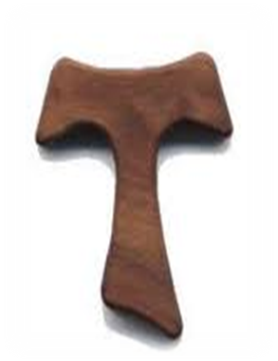Blahoslavení tiší, neboť oni dostanou zemi za dědictví.
Evangelium Mt 5,5

16. února 2011
přijal Pán do své náruče našeho bratra a svého kněze
P. Vojtěcha Jana Marka OFM
Zemřel ve věku 86 let, v 66 roce řeholních slibů a v 59 roce kněžství.

Opravdovostí svého lidského, řeholního a kněžského života
vydal svým bratřím a přátelům svědectví oddanosti Bohu.
Jeho vstřícnost byla mnohým oporou na cestě víry.

Zesnulého svěříme Božímu Milosrdenství Eucharistickou obětí
slavenou ve františkánském kostele Zvěstování Páně v Uherském Hradišti
ve středu 23. 2. 2011 v 11:00 hodin
Po mši sv. jeho tělesné ostatky uložíme do františkánského hrobu na hřbitově ve Starém Městě.

Bratří OFM, kněží, rodina a přátelé

